附件
望海路快速化改造工程简介

一、项目基本情况
项目名称 | 望海路快速化改造工程
建设单位 | 深圳市交通公用设施建设中心
建设地点  线路走向 | 西起兴海大道，向东经过太子湾片区、海上世界、东角头、后海及深圳湾口岸片区至东滨路-沙河西路立交南端。
项目性质 | 新建项目
项目规模 | 望海路快速化改造为复合通道，含地下快速路及地面主干路。地下道路采用城市快速路标准，设计时速60km/h，主线为双向4～6车道，其中太子湾以东段为双向6车道，太子湾以西段为双向4车道；匝道为单车道+连续式紧急停车带，设计速度40km/h。地面道路采用城市主干路标准，设计时速40km/h，其中中心路以东段为双向4车道，中心路以西段为双向6车道。
道路功能 | 地下快速路：作为南山组团快速环路系统的重要组成部分，主要承担前海蛇口自贸片区对外快速交通服务；  地面主干道：承担内部相邻片区间交通联系、地下快速路交通集散、区域公交、慢行主通道功能。
施工工期 | 项目计划总工期：72个月。

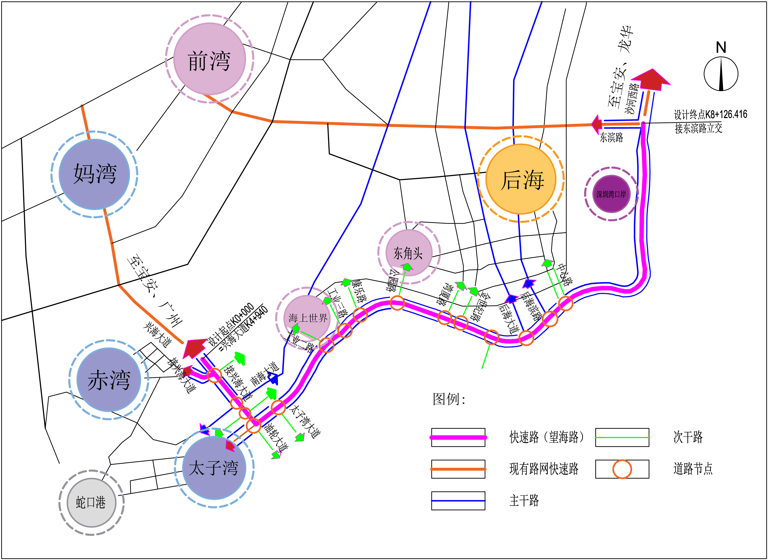
望海路快速化改造工程路网衔接总体布局示意图

二、项目建设的社会效益
（一）完善粤港澳大湾区基础设施网络，支撑湾区经济社会快速发展
根据《粤港澳大湾区发展规划纲要》，未来粤港澳大湾区将成为充满活力的世界级城市群、国际科技创新中心、“一带一路”建设的重要支撑，形成内地与港澳深度合作示范区和宜居宜业宜游的优质生活圈。
望海路快速化改造有利于粤港澳大湾区加快基础设施互联互通，提升内部连通水平，畅通对外联系通道，推动形成布局合理、功能完善、衔接顺畅、运作高效的基础设施网络，为粤港澳大湾区经济社会发展提供有力支撑。
（二）优化南山区快速路网体系，拉近时空距离，激发地区发展活力
望海路快速化改造对南山区发展具有极其重要的战略意义，是激发地区活力和强化区域合作的催化剂和粘合剂。
随着南山区的快速发展，亟待完善区域快速路网体系，构建南山半岛“U 形”快速环路。望海路快速化改造将加强南山包括前海和蛇口片区等快速联系，以及南山与福田、宝安等全市重要城市板块的快速通道，拉近时空距离，有力推动促进南山区快速发展。
（三）连通前海蛇口自贸片区，促进区域协同发展
前海蛇口自贸片区是国家“一带一路”的重要战略支点，也是广东自贸试验区的重要板块，集深港合作、“一带一路”、自贸试验区三大国家战略于一身，具有独特的政策优势和改革开放战略优势。
前海蛇口自贸片区的规划建设将导致片区交通需求量剧增，出行结构特征发生根本改变，原有交通系统难以满足需求，亟需配建高标准的交通基础设施，支撑片区高质量、高标准发展。望海路快速化改造在前海蛇口自贸片区配建高标准的交通基础设施，提高两个自贸区之间的连通性，能够有效促进前海蛇口协同发展，使两者优势互补、齐头并进，实现“1+1>2”的发展效果。
（四）科学化构建蛇口区道路网结构，提升片区交通效率
当前，蛇口片区受其区位及自然地形条件的限制，道路网结构不尽合理，主要存在两个方面的问题：1、快速路骨架尚未形成，主干道严重不足且分布不合理，片区次干道和支路网贯通性差。2、对外联系通道少且容量有限，主要依靠南海大道、后海大道等少数几条道路，路网运行风险大，易发生大面积拥堵。望海路快速化改造后，通过隧道工程、桥梁工程等的建设，形成以望海路为骨架的蛇口区道路网结构体系，提升片区内的交通贯通性及路网运行效率。同时改造工程将优化蛇口区对外联系通道，加强了蛇口区与周围片区的联系，促进区域协调发展。
（五）建设智慧交通系统，提升社会服务水平
望海路改造过程中将建设形成智慧交通系统，该系统以现代化技术为手段，通过大数据及支撑平台，感知交通系统、交通运行状态监测系统，公交信号优先系统、公交智能站牌等等建设，完善深圳西部高快速路网结构和转换衔接、提升前海、宝中、大铲湾未来科技城等重点片区对外交通服务和信息服务水平，方便市民出行，缓解交通拥堵，提升社会服务水平。

三、项目环境保护方案
本工程的环境保护方案主要是对项目施工时所造成的水土流失、水环境污染、大气污染、噪声污染、固体废物污染、景观破坏等方面，拟采取以下防范措施：
（一）水土流失防治措施
1.路线设计与周围地形贴切、吻合，减少高填深挖，大量采用盾构法施工，减少破坏道路周围的地貌、地形和天然植被。
2.加强填挖的纵向调运，将借方和弃方减少到最低限度；增强路基防护工程，并首先考虑绿化措施。
3.桥涵设计孔径充分考虑暴雨径流量；进出口顺适、加固铺砌，减少冲蚀。
4.完善路基、路面及桥涵等综合排水设施，使之形成系统，防止漫流、乱流而造成水土流失。
5.水土流失最敏感的因素是植被覆盖率，因此，按指定地点取土、弃土，及时绿化与恢复植被，及时清理施工现场等。
（二）水环境污染防治措施
1.制定施工环保制度和实施方案，并严格执行。
2.高度重视施工期生产和临时生活设施产出污染物的处置。
3.生活垃圾收集在有防雨棚和防地表径流冲洗的临时垃圾池内，及时集中清运。
4.对于生产废水，通过沉沙池处理后才能排放。在施工现场设临时厕所，对施工人员的粪便进行收集，进行相应的处理。
（三）大气污染防治措施
本次项目施工期和营运期导致的大气污染主要有：粉尘与二次扬尘污染、机动车辆行驶排放的尾气污染等。预测表明，施工期的扬尘、营运期机动车辆排放的一氧化碳、氮氧化物是项目主要的环境空气污染源。针对引起大气污染源的特点和污染物的性质，特提出如下防治措施：
1.施工期间对施工现场采取围挡喷淋、雾炮、洒水湿法作业等抑尘措施；对施工运输车辆采取防抛洒措施，使用符合废气排放标准车辆并定期检测、安装机动车辆尾气净化装置等废气污染防治措施。
2.为避免运营期隧道洞口废气直排对周围环境空气质量造成的影响，在隧道出口附近均设置空气净化装置，将污染空气经过净化装置处理后排出洞口。
（四）噪声污染防治措施
1.望海路快速化改造工程地下道路主线工法以盾构法为主，最大限度降低了噪声危害。
2.种植绿化带有一定的减噪效果，拟建项目沿线的噪声敏感点较多，道路两侧尽量种植绿化带以减少噪声，同时兼顾美化环境、净化空气、减少降尘、吸收大气污染物等作用。
3.施工中对路面质量进行把关，营运后加强路面保养工作，保持路面平整以减轻轮胎噪声。
（五）固体废物处置措施
不同时期垃圾的收集和处理是保证项目区域环境质量的重要工作。对此本次分析在固体废物的收集和管理两个方面提出详尽的措施。针对固体废物可能产生的多种环境影响，特提出以下具体管理措施和建议：
1.施工期的固体废物有筑路前期的垃圾和生活垃圾。其特点是成分较简单，数量较大，因此收集和运输的原则是集中处理、及时清运。
2.施工期筑路垃圾应集中堆放、并在周围建立防护带，防护带可用木桩做支柱，四周用塑料或帆布围成，以防止垃圾的散落，并尽快运送到规定的场所存放。施工完成后，此类垃圾须清理干净。
（六）景观保护措施
拟建项目对景观的负面影响，主要来自道路建设及其他工程原因对植被及景观的破坏。为了维护道路沿线的景观，根据现状分析及评价结果，按照道路安全、尊重场地的原则，在满足城市快速路附属绿地性质和功能要求的同时，结合道路周边的用地性质及滨海环境特性，尊重场地现状及深圳湾公园绿化现状，最大限度保留和利用现状长势良好的植物并加以整合提炼，减少对迁徙候鸟及生境的干扰，保护和改善道路沿线环境，达到真正低碳环保设计。
所有的路侧边坡，在保证安全的前提下，尽可能地恢复植被覆盖。采用种树、喷草护坡、植草及灌木护坡的路段，边施工边绿化，在该路段竣工后的6个月内全部实现植被覆盖。

四、项目交通疏解方案
望海路快速化改造包含新建隧道、新建连接匝道、桥梁改造、道路拓宽等施工内容。望海路明挖施工区域对周边道路交通影响较大，已对节点交通疏解进行专项设计，分别为兴海大道-微波山节点，海上世界节点，歌剧院节点，日出剧场节点。其余路段主要进行地面道路拓宽和罩面以及主体隧道盾构施工，影响较小。
（一）交通疏解总体方案
本项目交通疏解总体方案为：在保障望海路功能及服务水平的前提下，尽量降低施工期间望海路快速化改造对周边地区交通出行和生产生活的影响。
总体思路及原则为：优先保障公交、非机动车、行人的使用空间；优化交通组织，减轻施工点交通压力；完善交通设施，加强交通管理，提高运行效率。
（二）区域路网疏解方案
望海路施工期间，区域交通疏解分为三级疏解，中长距离交通利用外围路网进行一级疏解，片区内部交通利用南海大道、后海大道、科苑南路、蛇口新街等平行道路和主要相交道路进行二级及三级分流。
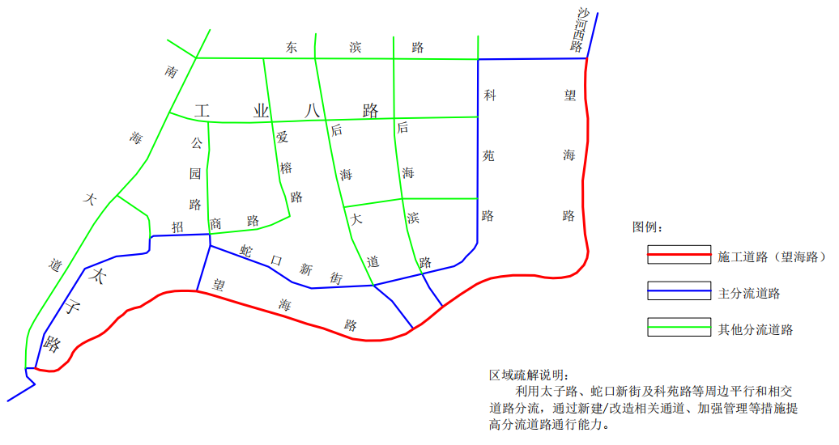

区域交通疏解示意图

